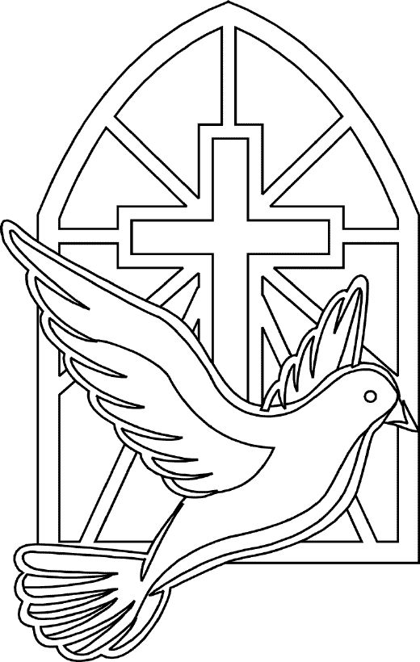
Religia klasa VI 20.04.2020r.

Dzień dobry!!!
Nasze dzisiejsze spotkanie poświecone jest trzeciej osobie Trójcy Świętej – czyli Duchowi Świętemu.

Obejrzyjcie krótkie przypomnienie:

3MC – Trzyminutowy Katechizm - 51. Kto to jest Duch Święty?

https://www.youtube.com/watch?v=v20Sve8ePfA&list=PLIcePO_eJb2-DRzJ-mpYDdvBKcsGutqlq&index=52&t=0s

W Biblii opisane są różne znaki, które towarzyszyły zstąpieniu Ducha Świętego:
- gołębica
- szum wiatru
- języki ognia
- rzeki wody żywej

Symbole biblijne pomagają nam zrozumieć działanie Ducha Świętego w życiu człowieka.
Szczególnie jego dary otrzymujemy w sakramencie bierzmowania, a są to:
- dar mądrości
- dar rozumu
- dar rady
- dar męstwa
- dar umiejętności
- dar pobożności
- dar bojaźni Bożej

Więcej na ten temat przeczytaj w podręczniku na s.127 – 129.

Zapiszcie, proszę, notatkę w zeszycie:

Katecheza
Temat: Wiatr i ogień – znaki mocy z wysoka.

1. Duch Święty jest trzecią Osobą Trójcy Świętej i jest obecny w każdym z nas od chwili chrztu.

2. Przychodzi do nas ze swoimi darami, ukazuje, co powinniśmy czynić aby pełnić wolę Boga.

3. Rozwijanie darów Ducha Świętego wymaga od nas wysiłku.

W zeszycie ćwiczeń na s. 80 – 87 wykonajcie ćw. 1,2, 3 i 4.

Bardzo proszę jako zadnie domowe rozwiązać krzyżówkę związaną z Wielkanocą podaną niżej.
Zadanie można przesłać do piątku 24 kwietnia do godz. 19.00 i będzie oceniane.
Możecie mi odesłać zdjęcie lub scan rozwiązanej krzyżówki – niestety nie można w krzyżówkę haseł wpisać komputerowo, trzeba to zrobić długopisem.

Kto nie ma możliwości wydruku, na stronie obok pytań macie kartę do wpisania odpowiedzi na komputerze – zaznaczone czerwonymi kreskami (1 kreska odpowiada 1 literze). Można tam wpisać odpowiedzi bez konieczności drukowania krzyżówki.

Kto będzie miał problem z odczytaniem lub odesłaniem pracy – proszę o kontakt.

UWAGA!
PRZESYŁAMY TYLKO ROZWIĄZANĄ KRZYZÓWKĘ.

Pozdrawiam cieplutko!!!
Iza Kaźmierczak
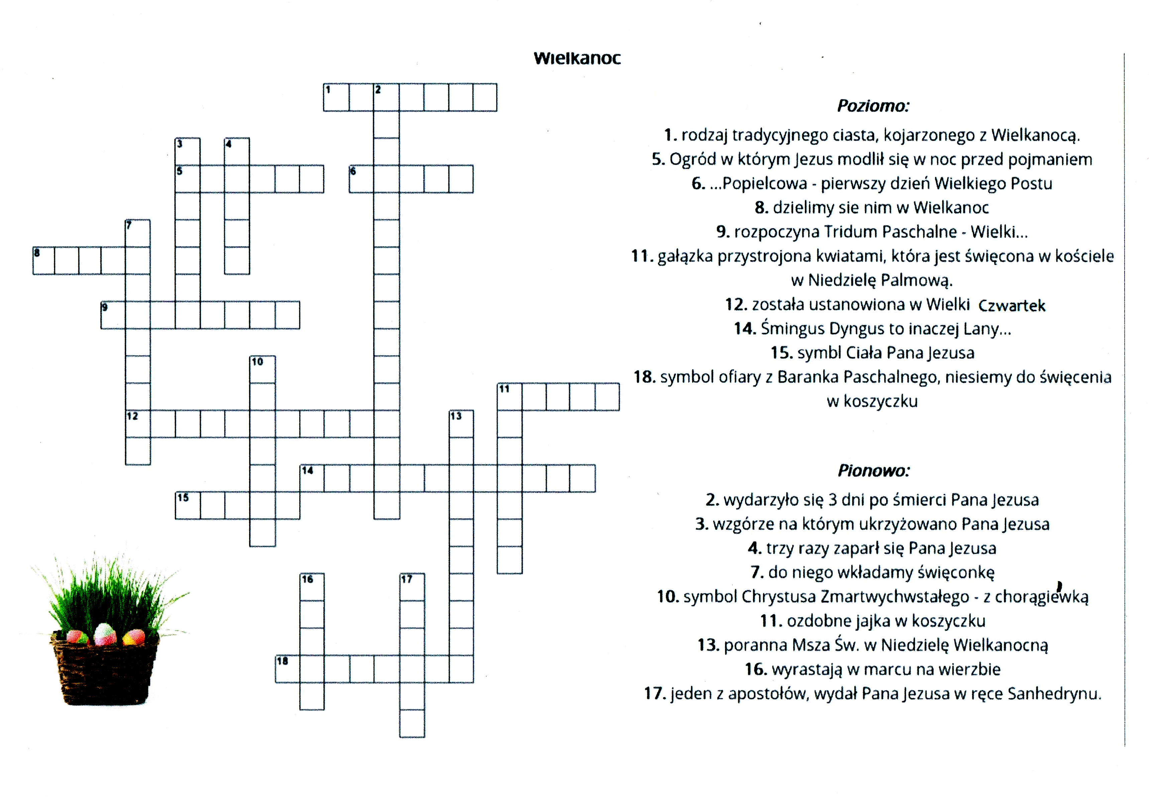

POZIOMO:

1. Rodzaj tradycyjnego ciasta, kojarzony z Wielkanocą.
5.Ogród, w którym Pan Jezus modlił się przed pojmaniem.
6. …..Popielcowa – pierwszy dzień Wielkiego Postu
8. Dzielimy się nim w Wielkanoc.
9. Rozpoczyna Triduum Paschalne – Wielki ….
11. Gałązka przystrojona kwiatami, która jest święcona w kościele w Niedzielę Palmową.
12. Została ustanowiona w Wielki Czwartek – jeden z sakramentów.
14. Śmigus Dyngus to inaczej Lany ……
15. Symbol Ciała Pana Jezusa w czasie Mszy Świętej.
18. Wędlina w koszyku wielkanocnym, która symbolizuje zdrowie i dostatek.

PIONOWO:

2. Wydarzyło się 3 dni po śmierci Pana Jezusa.
3. Wzgórze, na którym ukrzyżowano Jezusa.
4. Apostoł, który 3 razy zaparł się Jezusa.
7. Do niego wkładamy święconkę.
10. Jest symbolem Chrystusa Zmartwychwstałego – z chorągiewką.
11. Ozdobne jajka w koszyczku.
13. Poranna Msza święta w Niedzielę Wielkanocną.
16. Wyrastają w marcu na wierzbie.
17. Jeden z Apostołów, który wydał Jezusa.

ODPOWIEDZI:

1. __ __ __ __ __ __ __
5. __ __ __ __ __ __
6. __ __ __ __ __
8. __ __ __ __ __
9. __ __ __ __ __ __ __ __
11. __ __ __ __ __

12. __ __ __ __ __ __ __ __ __ __ __
14. __ __ __ __ __ __ __ __ __ __ __ __
15. __ __ __ __ __
18. __ __ __ __ __ __ __ __

2. __ __ __ __ __ __ __ __ __ __ __ __ __ __ __ __
3. __ __ __ __ __ __ __
4. __ __ __ __ __
7. __ __ __ __ __ __ __ __ __
10. __ __ __ __ __ __ __
11. __ __ __ __ __ __ __
13. __ __ __ __ __ __ __ __ __ __
16. __ __ __ __ __
17. __ __ __ __ __ __

